ВАШ ВЫБОР В ВАШИХ РУКАХ
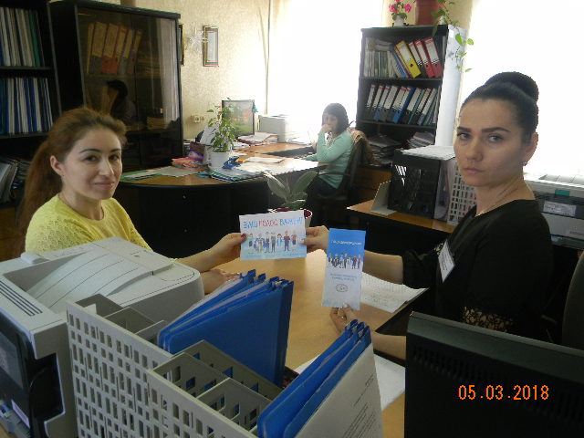
18 марта 2018 года состоятся выборы президента РФ. Специалисты ГКУ «ЦЗН Курского района» информируют обратившихся в учреждение граждан о предстоящих выборах президента РФ, раздают буклеты «Полезная информация», «Ваш голос важен».
Важно прийти на выборы для того, чтобы: 1) ваш голос «не украли»,
2) проявить свою позицию.

